Выступление по теме
«Развитие творческих способностей на уроках физики».
Учитель физики МОУ Чуфаровской СШ Отчина О.Б.
Один из основных компонентов преподавания физики – это формирование ученика как исследователя, самостоятельно добывающего знания из книги, учебника, интернета, окружающей действительности, в ходе решения задачи, проведения эксперимента, выполнения лабораторной работы, составления творческого проекта.
Все эти виды работы отлично позволяет реализовать деятельностный подход или развивающее обучение, ориентированное на личность ученика. На таких уроках должна быть реализована цепочка:
ПОТРЕБНОСТЬ – МОТИВ – ЦЕЛИ Ии ЗАДАЧИ – ДЕЙСТВИЕ УЧЕНИКА – РЕЗУЛЬТАТ – РЕФЛЕКСИЯ.
Как учитель стремлюсь построить свой урок так, чтобы данная цепочка работала. Например:
- Урок – лаборатория «Я открываю…..»
Тема «Закон Ома», 8 класс.
Идея: в начале урока сообщаю, что в 1826 году немецкий физик Георг Ом установил, как зависит сила тока в проводнике от приложенного к его концам, напряжения.
Сегодня на уроке вам предстоит быть исследователями и установить данную закономерность.
Вам понадобиться: амперметр, вольтметр, ключ, источник питания, соединительные провода, исследуемый образец.
Работа в парах.
Итог: приходят к выводу, что сила тока прямо пропорциональна напряжению и обратно пропорциональна сопротивлению. При постоянном сопротивлении во сколько раз изменяем (увеличиваем или уменьшаем) напряжение, во столько раз (увеличивается или уменьшается) сила тока.
- Урок изобретательства (его цель: творческое, исследовательское применение знаний в процессе создания приборов, моделей, пособий)
Например: 7 класс- весы, рычаг, фонтан, шар Паскаля, «артезианский водолаз»; 8 класс – перископ, калейдоскоп, для демонстрации электролизации, 11 класс – модель солнечных часов, Солнечной системы.
- В ходе решения задач. Например: Урок в 7 классе «Средняя скорость движения»
Задача: Из Чуфарово в Вешкайму автобус двигался со скоростью 60 км/ч, а в обратном направлении со скоростью 80 км/ч. Вычислите среднюю скорость автобуса.
Ответ дают мгновенно 70 км/ч. Не верно. Дайте определение средней скорости – отношение всего пройденного пути ко времени. И начинаем разбирать весь путь это туда и обратно, а всё время это время движения туда и обратно. А как их найти вычислить путь на скорость разделить. в результате получаем значение 65,5 км/ч.
- Задание с «Чёрным ящиком».
8 класс. «Электромагнитные явления».
Между двумя «чёрными ящиками», в одном из которых скрыт источник питания, а в другом - потребитель, протянута двухпроводная линия с ключом для размыкания и замыкания какие два прибора вам потребуются, чтобы определить, в каком из ящиков находиться источник тока?
Совершите эти действия.
Вариант решения: нужно иметь амперметр и компас.
- Составление творческого проекта – выпуск личной книжки. Задание для ребят, которым легче даются гуманитарные науки, но им так же хочется проявить себя на уроках физики. Например: написать сказку о круговороте воды в природе, составить кроссворд, ребус. Это определённо исследовательская работа при изучении дополнительной литературы по предмету.
Проект-игра «Олимпийские игры и Физика»
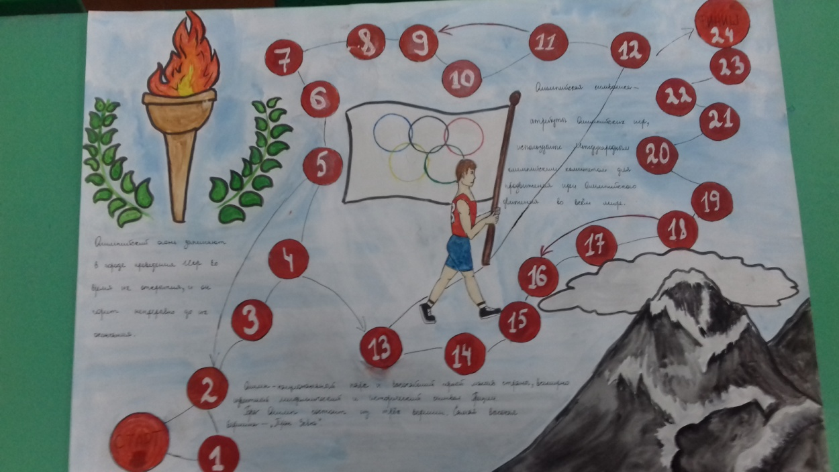

Проект «Моя книжка»
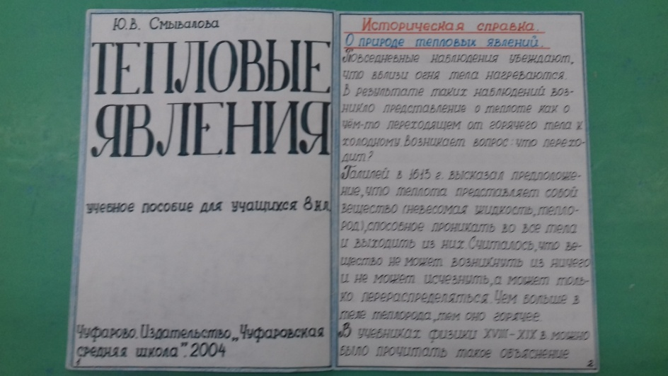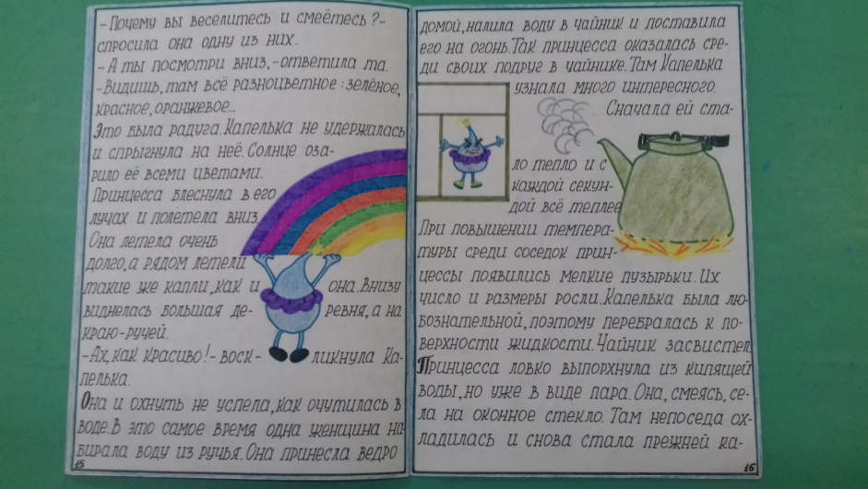
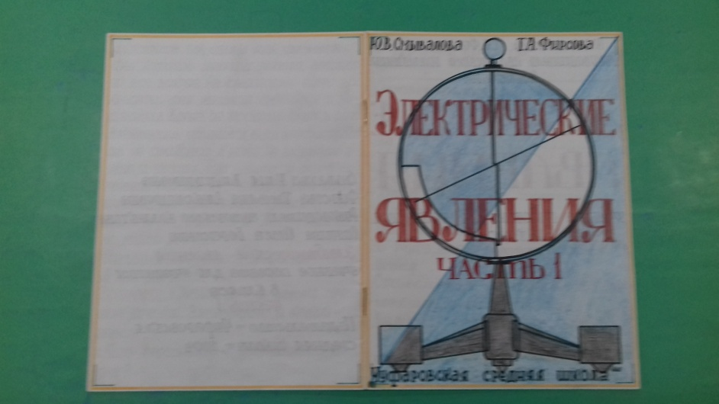
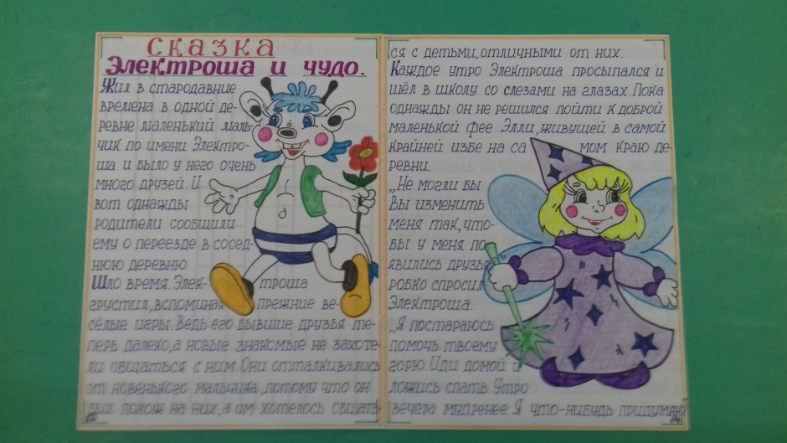
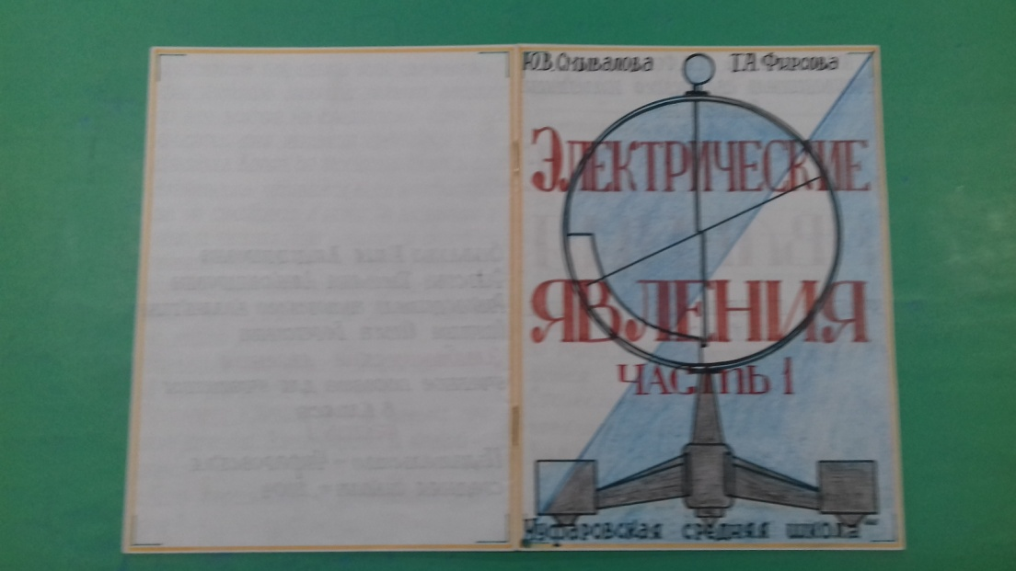
- Домашние опыты. Например по теме «Тепловые явления» «Исследование зависимости времени нагревания жидкости, от её начальной температуры», «Исследование зависимости времени нагревания жидкости, от её массы», Исследование зависимости времени нагревания жидкости, от рода вещества», «Определение температуры плавления температуры», «Сравнение температуры плавления с температурой кристаллизации парафина».
Такие опыты ученики проделываю по самостоятельно разработанному плану, с постановкой цели, выделением результата , составление презентации и последующим описание и выступлением на уроке повторения материала, изучаемой темы.
- Изготовление приборов.
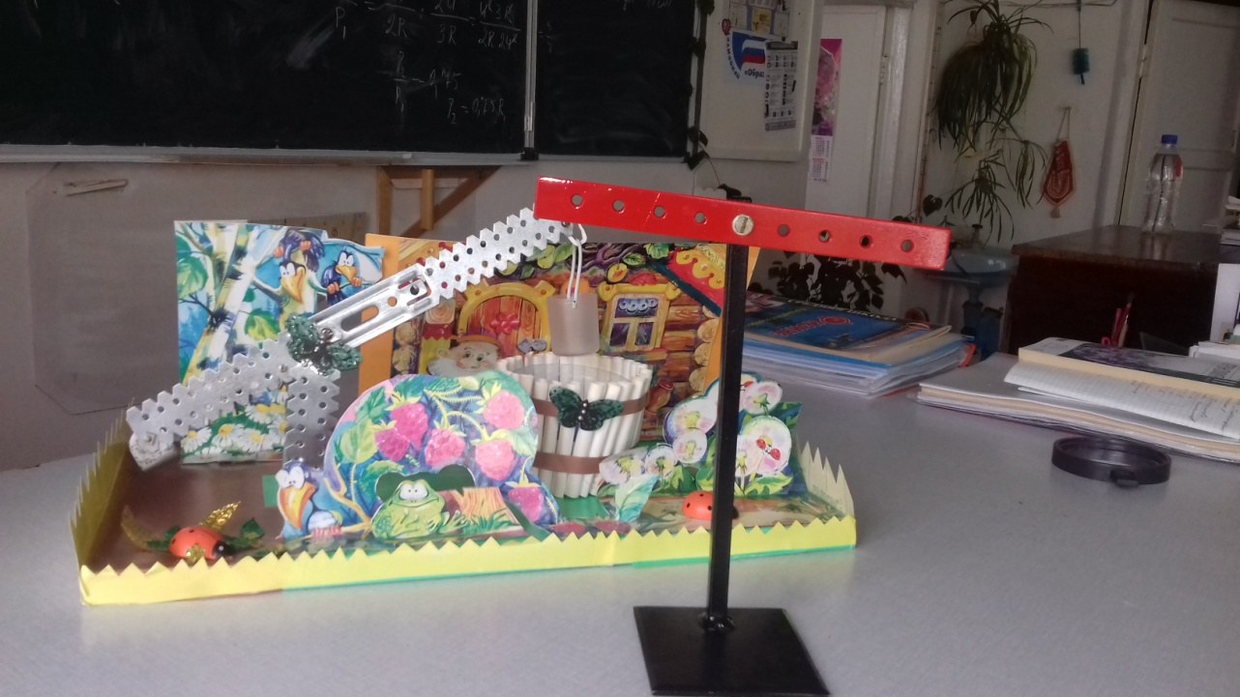
Считаю важным начинать развивать у учеников исследовательскую «жилку» с самого начала изучения предмета.

